Российская Федерация

Республика Карелия

ПРАВИТЕЛЬСТВО РЕСПУБЛИКИ КАРЕЛИЯ

РАСПОРЯЖЕНИЕ
от 30 октября 2018 года № 674р-П
г. Петрозаводск

В целях реализации мероприятий федерального проекта «Успех каждого ребенка» национального проекта «Образование», утвержденного президиумом Совета при Президенте Российской Федерации
по стратегическому развитию и национальным проектам (протокол
от 3 сентября 2018 года № 10):
1. Утвердить Комплекс мер по созданию мобильного технопарка «Кванториум» согласно приложению 1 к настоящему распоряжению (далее – Комплекс мер).
2. Утвердить Концепцию по созданию мобильного технопарка «Кванториум» в Республике Карелия согласно приложению 2
к настоящему распоряжению (далее – Концепция).
3. Определить Министерство образования Республики Карелия уполномоченным органом исполнительной власти Республики Карелия, ответственным за реализацию Комплекса мер и Концепцию на территории Республики Карелия, и региональным координатором, ответственным
за создание и функционирование мобильного технопарка «Кванториум».
4. Определить государственное бюджетное образовательное учреждение дополнительного образования Республики Карелия «Ресурсный центр развития дополнительного образования» региональным оператором, ответственным за функционирование мобильного технопарка «Кванториум».

Глава
Республики Карелия А.О. Парфенчиков

Приложение 1
к распоряжению Правительства Республики Карелия
от 30 октября 2018 года № 674р-П

Комплекс мер по созданию
мобильного технопарка «Кванториум»

№ п/п | Наименование мероприятия | Срок | Ответственный исполнитель
1 | 2 | 3 | 4
1. | Подписание трехстороннего соглашения о взаимодействии по реализации национального проекта «Образование» в Республике Карелия между проектным офисом национального проекта «Образование» (далее - ПО национального проекта), Министерством просвещения Российской Федерации и Правительством Республики Карелия | до 15 марта 2019 года | Министерство образования Республики Карелия
2. | Создание в соответствии с методическими рекомендациями Министерства просвещения Российской Федерации регионального ведомственного проектного офиса Министерства образования Республики Карелия по реализации национального проекта «Образование» в Республике Карелия (далее – региональный ведомственный проектный офис) | до 1 марта 2019 года | Министерство образования Республики Карелия
3. | Создание в соответствии с методическими рекомендациями Министерства просве-щения Российской Федерации регионального координационного совета по реализации национального проекта «Образование» | до 1 марта 2019 года | Министерство образования Республики Карелия
4. | Согласование с ПО национального проекта кандидата на должность руководителя регионального ведомственного проектного офиса | до 22 февраля 2019 года | Министерство образования Республики Карелия
5. | Повышение квалификации всех сотрудников регионального ведомствен-ного проектного офиса, в том числе по программам ПО национального проекта | апрель –май 2019 года, далее ежегодно | Министерство образования Республики Карелия

1 | 2 | 3 | 4
6. | Инвентаризация кадровых, материально-технических и инфраструктурных ресурсов образовательных организаций, в том числе общего, среднего профессионального и высшего образования, а также организаций науки, культуры, спорта и предприятий реального сектора экономики, потенциально пригодных для реализации образовательных программ в сетевой форме | до 15 декабря 2019 года, далее раз  в три года | Министерство образования Республики Карелия
7. | Утверждение «дорожной карты» по созданию и функционированию мобильного технопарка «Кванториум» между ПО национального проекта и Правительством Республики Карелия | март  2019 года | Министерство образования Республики Карелия

Приложение 2
к распоряжению Правительства Республики Карелия
от 30 октября 2018 года № 674р-П

Концепция по созданию
мобильного технопарка «Кванториум» в Республике Карелия

I. Обоснование потребности в реализации мероприятия по созданию
мобильного технопарка «Кванториум» в рамках национального проекта «Образование», в том числе за счет софинансирования
из федерального бюджета

Концепцией долгосрочного социально-экономического развития Российской Федерации на период до 2020 года, утвержденной распоряжением Правительства Российской Федерации от 17 ноября 2008 года № 1662-р, а также государственной программой Республики Карелия «Экономическое развитие и инновационная экономика», утвержденной постановлением Правительства Республики Карелия
от 3 марта 2014 года № 49-П, сформулированы меры для содействия развитию приоритетных направлений экономики страны.
Важными приоритетами социально-экономической политики в Республике Карелия сегодня становятся привлечение молодежи в техническую сферу профессиональной деятельности и повышение престижа научно-технических профессий, что будет способствовать обеспеченности экономики региона инженерно-техническими кадрами и рабочей силой, отвечающей современным квалификационным требованиям.
Тенденции появления новых востребованных профессий, рынков труда, информационной среды и технологий приводят к необходимости радикального совершенствования системы дополнительного образования детей в сфере технической направленности, которая должна стать инновационной площадкой для отработки образовательных моделей и технологий будущего, более привлекательной для инвестиций и предпринимательской инициативы.
С этой целью необходимо активно привлекать квалифицированных педагогических работников из области инженерно-технической деятельности, совершенствовать материально-техническое оснащение организаций дополнительного образования в соответствии с современными требованиями к образовательному процессу, расширять систему учебно-исследовательских, научно-технических мероприятий, направленных на повышение мотивации детей и подростков к изобретательской деятельности.
Для достижения поставленных задач в Республике Карелия
в 2017 году открылся детский технопарк Кванториум «Сампо» (далее – Технопарк), деятельность которого предполагает:
обновление форм, методов и приемов дополнительного образования детей в области научно-технического творчества, включая создание системы дистанционной поддержки реализации дополнительных общеобразовательных программ естественно-научной и технической направленности, в том числе с использованием системы дистанционного обучения и видеоприсутствия;
разработку и реализацию широкого спектра дополнительных общеобразовательных программ естественно-научной и инженерно-технической направленности (включая дистанционные образовательные модули), соответствующих приоритетным направлениям технологического развития Российской Федерации, стимулирующих творческую активность обучающихся, реализующих идею осознанного выбора будущей профессии, доступных для обучающихся независимо от места проживания, состояния здоровья и социально-экономического положения семьи;
разработку и реализацию модели непрерывного повышения квалификации педагогического корпуса системы образования региона по естественно-научным и техническим направлениям в рамках деятельности Технопарка;
обеспечение системы подготовки обучающихся республики к участию в ведущих всероссийских и международных естественно-научных, инженерных и научно-технических конференциях, конкурсах и соревнованиях;
разработку и реализацию модели сетевого взаимодействия Технопарка с образовательными организациями, расположенными на территории Республики Карелия, при реализации образовательных программ (общего, среднего профессионального и дополнительного образования), а также социальными партнерами (общественными организациями, предприятиями и учреждениями Республики Карелия и других регионов Российской Федерации).
Вместе с тем, несмотря на открытие Технопарка, необходимо отметить, что в муниципальных образованиях в Республике Карелия невысокий охват детей
от 5 до 18 лет дополнительными общеразвивающими программами технической направленности, так как из 6 направленностей дополнительного образования данная направленность наиболее затратная. Являясь самой ресурсоемкой направленностью дополнительного образования, требующей значительных финансовых средств, наличия высокотехнологичного оборудования, а также обученных педагогических кадров, имеющих базовую подготовку в области современных видов инженерно-технической деятельности, техническое творчество в регионе оказалось в очень сложном положении – практически все его направления развиваются в образовательных организациях усилиями отдельных педагогов-энтузиастов. Остро ощущается дефицит в современном оборудовании, необходимом для реализации высокотехнологичных программ, что отрицательно сказывается на возможности школьников республики получать инженерное образование и иметь равный доступ к последним техническим разработкам.
Одновременно с этим географическое расположение Республики Карелия, протяженность ее территории не позволяет обучающимся муниципальных районов (городских округов), за исключением г. Петрозаводска обучаться в Технопарке на постоянной основе.
Наиболее населенной является южная часть республики, где проживает 73% населения и плотность составляет 8,7 человека на км². В центральной части число жителей на км² составило 2 человека (13% жителей). Менее заселенным является север республики с плотностью населения 1,5 человек (14% жителей). В целом, по республике плотность населения составила 3,6 человека на км² (в 2002 году
– 4 человека).
Решением для сложившейся ситуации в регионе является приобретение мобильного технопарка «Кванториум» (далее – мобильный кванториум), который обеспечит школьникам республики равный доступ к последним техническим разработкам в области образования.
Ожидаемые результаты реализации настоящей концепции:
расширение спектра направлений технического творчества в региональном образовании;
повышение мотивации детей в возрасте от 5 до 18 лет к выбору образовательной профессиональной траектории, формированию компетенций на основе демонстрации и использования достижений науки и техники;
реализация образовательными организациями современных программ по техническому творчеству, обеспечивающих достижение образовательных результатов, необходимых для жизни и работы в инновационной экономике;
расширение форм сотрудничества с социальными партнерами, промышленными предприятиями, представителями бизнес-сообщества на основе формирования открытого образовательного пространства;
сформированная система выявления и мер поддержки детской одаренности в сфере технического творчества, основанная на взаимодействии организаций общего, дополнительного и профессионального образования;
создание дополнительных условий для эффективного внедрения общеобразовательных программ в соответствии с федеральными государственными образовательными стандартами основного общего и среднего (общего) образования;
улучшение материально-технического обеспечения объединений технической направленности;
повышение квалификации педагогических работников и специалистов системы общего, дополнительного и профессионального образования в Республике Карелия;
расширение возможностей для постоянного творческого профессионального роста и развития педагогов и специалистов системы образования в Республике Карелия;
создание единого образовательного пространства научно-технического творчества детей при сетевом взаимодействии образовательных организаций в Республике Карелия.
В настоящее время система дополнительного образования детей в Республике Карелия представлена 79 организациями дополнительного образования детей с общей численностью обучающихся 60755 обучающихся в возрасте от 5 до 18 лет, в том числе 25 организаций в сфере образования.
В системе дополнительного образования детей в Республике Карелия функционируют 4418 объединений.
Содержание деятельности объединений определяется дополнительными общеобразовательными программами по 6 направленностям: технической, естественнонаучной, физкультурно-спортивной, художественной, туристско-краеведческой, социально-педагогической.
Содержание деятельности объединений определяется дополнительными общеобразовательными программами по 6 направленностям:
художественной направленности – 2284 объединения, 26079 обучающихся
(в 2016 году – 2269 объединений, 25488 обучающихся);
социально-педагогической направленности – 386 объединений,
10025 обучающихся (в 2016 году – 419 объединений, 10366 обучающихся);
технической направленности – 175 объединений, 2331 обучающийся
(в 2016 году – 152 объединения, 2064 обучающихся);
естественнонаучной направленности – 98 объединений,
1413 обучающихся (в 2016 году – 109 объединений, 1802 обучающихся);
физкультурно-спортивной направленности – 1173 объединений,
18958 обучающихся (в 2016 году – 1366 объединений, 21389 обучающихся);
туристско-краеведческой направленности – 89 объединений,
1949 обучающихся (в 2016 году – 103 объединения, 2179 обучающихся).
Увеличилось число детей-инвалидов и детей с ограниченными возможностями здоровья, занимающихся в организациях дополнительного образования: 273 ребенка-инвалида, 536 обучающихся с ограниченными возможностями здоровья (в 2016 году – 268 детей-инвалидов, 430 обучающихся
с ограниченными возможностями здоровья).
Постепенно наблюдается увеличение количества обучающихся в сфере технической и естественнонаучной направленностей, которое составляет
5,8% от общего охвата детей. Одной из причин достижения данного показателя стало открытие и функционирование в Республике Карелия Технопарка
(в 2016 году – 4,2%, в 2017 году – 4,8%, в 2018 году – 5,8%).
В муниципальных районах (городских округах) в Республике Карелия остро стоит проблема дефицита высококвалифицированных педагогов дополнительного образования в сфере технического творчества. Отчетливо прослеживается тенденция снижения уровня технологических знаний и наработок у педагогов в сравнении с подрастающим поколением. Поэтому одной из важнейших задач, поставленных перед наставниками мобильного кванториума является также и обучение компетенциям педагогического состава в муниципальных образовательных организациях.

II. Опыт Республики Карелия в реализации федеральных
и международных проектов (мероприятий) в области образования

В Республике Карелия уделяется большое внимание стимулированию технического творчества детей и молодежи.
В 2017 году в республике начал свою работу Технопарк. За первый год участия в проекте обучающимися Технопарка разработано более 20 различных проектов. Со своими проектами обучающиеся участвуют в конкурсах и мероприятиях различного уровня и становятся призерами и победителями как регионального, так и межкванторианского и федерального масштаба. В рамках работы технопарка подписаны партнерские соглашения о сотрудничестве с промышленными предприятиями, научными и иными организациями Республики Карелия.
В августе 2017 года в г. Петрозаводске прошла межрегиональная инженерно-конструкторская школа «Лифт в будущее» с участием
70 школьников из 21 региона России. В рамках программы школы обучающиеся разработали 12 проектов, направленных на решение экологических проблем Карелии.
В декабре 2017 года с целью привлечения молодежи в производственные секторы экономики, совершенствования квалификационных стандартов по рабочим профессиям и специальностям профессионального образования с учетом национальных и международных требований к профессиональным компетенциям прошел первый Региональный Чемпионат «Молодые профессионалы (WorldSkills Russia)» Республики Карелия, в котором приняли участие 57 человек в девяти номинациях, среди которых были печное дело, кузовной ремонт, сварочные технологии, дошкольное образование, лабораторный химический анализ и другие.
В апреле 2018 года в г. Петрозаводске прошел заключительный этап Всероссийской олимпиады школьников по немецкому языку. Олимпиадные задания по немецкому языку решали 200 школьников из 62 регионов России.
В июне 2018 года в республике состоялся научно-технический фестиваль «Эковолна», организованный в рамках проекта «Инженерные конкурсы и соревнования» дорожной карты Маринет Национальной технологической инициативы. На фестивале была представлена разработка – катамаран, работающий на электродвигателях и солнечных батареях.
Ежегодно проводятся открытые международные соревнования по программированию на Кубок Главы Республики Карелия по командному программированию среди студентов. Кубковые соревнования проводятся по схеме и Регламенту Международного студенческого чемпионата мира по программированию (ACM ICPC).
Опыт выполнения в Республике Карелия масштабных (общероссийских, межрегиональных) проектов (мероприятий) по тематике развития образования
в 2013 – 2018 годах представлен в приложении 1 к настоящей концепции.

III. Организационно-правовая форма организации, реализующей мероприятие по созданию мобильного кванториума

Мобильный кванториум будет работать как филиал стационарного Технопарка, являющегося структурным подразделением государственного бюджетного образования учреждения дополнительного образования Республики Карелия «Ресурсный центр развития дополнительного образования»
(далее – ГБОУ ДО РК РЦРДО Ровесник).
Региональным координатором реализации проекта по созданию и функционированию мобильного кванториума является Министерство образования Республики Карелия.
Региональным оператором мобильного кванториума является
ГБОУ ДО РК РЦРДО Ровесник, осуществляющее координацию учебно-методической деятельности Технопарка, управление созданием, целевую и техническую эксплуатацию, обеспечение функционирования, а также управление развитием мобильного технопарка.
ГБОУ ДО РК РЦРДО Ровесник осуществляет оперативную деятельность по созданию и функционированию мобильного кванториума с учетом потребностей лиц с ограниченными возможностями здоровья (закупка, установка и техническое обслуживание оборудования, подбор педагогических кадров, набор обучающихся, составление расписания занятий, обеспечение осуществления образовательного процесса и т.д.), а также сетевое взаимодействие с организациями-партнерами Технопарка.
Кадровое обеспечение мобильного кванториума – высоко-квалифицированные педагогические работники и специалисты, способные осуществлять инновационную образовательную деятельность в соответствии с целями и задачами по соответствующим направлениям.
Базовым форматом образовательного процесса определена проектная деятельность, которая будет реализовываться в рамках выбранных «квантумов», и решение инженерных задач смежных «квантумов».
Образовательная система мобильного кванториума основывается на реальных технологических кейсах с формированием у участников навыков прохождения процесса полного жизненного цикла создания инженерного продукта, сквозных изобретательских компетенций.
Оказание образовательных услуг в мобильном кванториуме будет осуществляться по направлениям: «Промдизайн», «Робо», «IT», «Hi-Tech».
Мобильный кванториум будет передвигаться по муниципальным районам (городским округам) в Республике Карелия, что позволит обучить 1000 детей в течение года. Маршруты будут прорабатываться с каждым муниципальным образованием для большего охвата детей от 5 до 18 лет дополнительными общеразвивающими программами технической направленности.

IV. Описание мобильного кванториума
(тип модель транспортного средства, вместимость
и другие характеристики)

Мобильный кванториум представляет собой передвижной комплекс, состоящий из внедорожника УАЗ Патриот и прицепа, оснащенного высокотехнологичным оборудованием.
Технические характеристики автомобиля УАЗ Патриот: габариты: длина 4750-4785 мм, ширина 2110 x 1900 мм, высота 1910-2005 мм; цвет: темно-синий металлик; тип двигателя: бензиновый; объем двигателя: 2.7 л (бензин); тип трансмиссии: 5МТ; тип привода: полный; вместимость: 5 мест.
Технические характеристики прицепа: габариты внешние: длина с прицепным устройством – 9500 мм, ширина – 2500 см, высота по верхней точке купола – 3300 мм; габариты внутренние: длина – 6500 мм, ширина – 2260 мм, высота по центру – 2200 мм; по правому борту открывающихеся окна, по левому борту одна дверь; электрика, освещение: подключение к внешним сетям электроснабжения напряжением 220 вольт; подключение к внешнему генератору через специальный щиток с блоком разъемов; розетки закрытого типа
на 220 вольт (не менее 10); освещение прицепа внешняя и днища с использованием светодиодных светильников; общее освещение с использованием линейных светодиодных светильников; габаритные и ходовые огни.
Планировка внутренняя: одно подсобное помещение (1 м²) с оборудованием и рабочей зоной для наставников мобильной группы; закрепленные столы и полки для оборудования, вешалки для одежды; прицеп оснащен системой вентиляции и кондиционирования.

V. Предварительная калькуляция операционных расходов
на функционирование мобильного кванториума

Общее финансирование из федерального бюджета и бюджета Республики Карелия, предусмотренное на приобретение средств обучения для оснащения мобильного кванториума составляет 15151,5 тыс. рублей, из которых
15000,0 тыс. рублей средства федерального бюджета, 151,5 тыс. рублей средства бюджета Республики Карелия.
Предварительная калькуляция операционных расходов на функционирование мобильного кванториума, включающие расходы по оплате труда сотрудников, приобретение перевозной автомобильной станции для мобильного кванториума (приобретение автомобильного средства), расходные материалы, командировочные расходы, дополнительное профессиональное образование сотрудников, участие детей в соревнованиях и федеральных мероприятиях и прочее, представлена в таблице 1.

Таблица 1

Направление расходов  (в тыс. руб.) | 2019 год |  | 2020 год |  | 2021 год
 | бюджет Респуб-лики Каре-лия | внебюд-жетные источ-ники | бюджет Рес-публи-ки Каре-лия | вне-бюд-жет-ные источ-ники | бюджет Респуб-лики Каре-лия | вне-бюд-жет-ные источ-ники
1 | 2 | 3 | 4 | 5 | 6 | 7
Приобретение автомобильной перевозной станции (приобретение автомобильного средства) | 4200,0 | - | - | - | - | -
Заработная плата и начисления на выплаты заработной платы | 6400,0 | - | 6400,0 | - | 6400,0 | -
Содержание мобильного технопарка | 100,0 | 160,0 | 100,0 | - | 100,0 | -
Приобретение расходных материалов | 1200,0 | 1970,0 | 1200,0 | - | 1200,0 | -
Строительно-монтажные работы в мобильном технопарке, в том числе брендбук | 250,0 | - | - | - | - | -

1 | 2 | 3 | 4 |  | 5 |  | 6 | 7
Обучение педагогических и иных сотрудников (проезд, проживание) | 300,0 | - | 300,0 | - |  | 300,0 |  | -
Участие детей в соревнованиях (проезд, проживание) | 500,0 | 300,0 | 500,0 | - |  | 500,0 |  | -
Командировочные (суточные и проживание) | 500,0 | 600,0 | 1000,0 | - |  | 1000,0 |  | -
Итого | 13450,0 | 3030,0 | 9500,0 | - |  | 9500,0 |  | -
___________________________
1, 2, 3, 4, 5, 6, 7 За счет средств бюджета Республики Карелия в пределах бюджетных ассигнований, предусмотренных Законом Республики Карелия «О бюджете Республики Карелия на 2019 год и на плановый период 2020 и 2021 годов» по главному распорядителю бюджетных средств – Министерству образования Республики Карелия.

VI. Таблица индикаторов (показателей)
(в соответствии с утвержденной документацией для участия в отборе минимальными индикаторами (показателями)

№ п/п | Наименование индикатора/показателя | Минимальное значение, начиная с 2019 года | Значение индикатора (показателя) Республики Карелия
 |  |  | 2019 год | 2020 год | 2021 год
1. | Численность детей, прошедших обучение по программам мобильного кванториума (человек) | 1000 | 1000 | 1100 | 1200
2. | Количество групп, обучающихся по предметной области «Технология» с использованием инфраструктуры мобильного кванториума (групп) | 9 | 9 | 10 | 11
3. | Количество групп, обучающихся по дополнительным обще-развивающим программам естественнонаучной и технической направленностей с использованием инфраструктуры  мобильного кванториума (групп) | 9 | 9 | 10 | 11
VII. Дизайн-проект мобильного кванториума
в соответствии с брендбуком

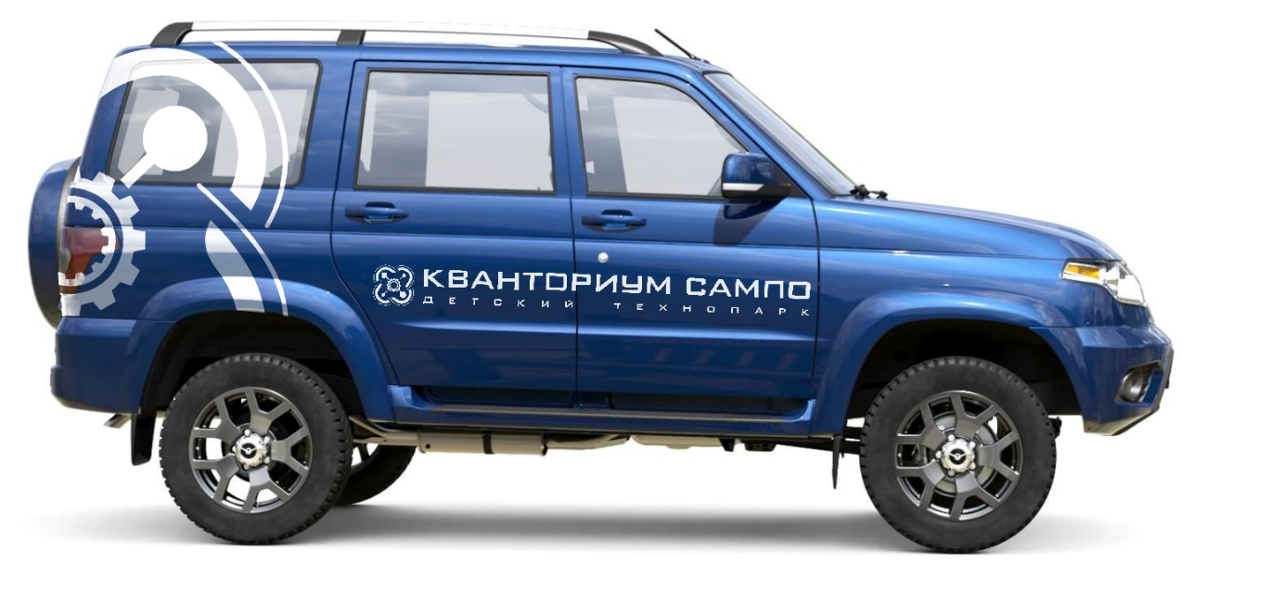

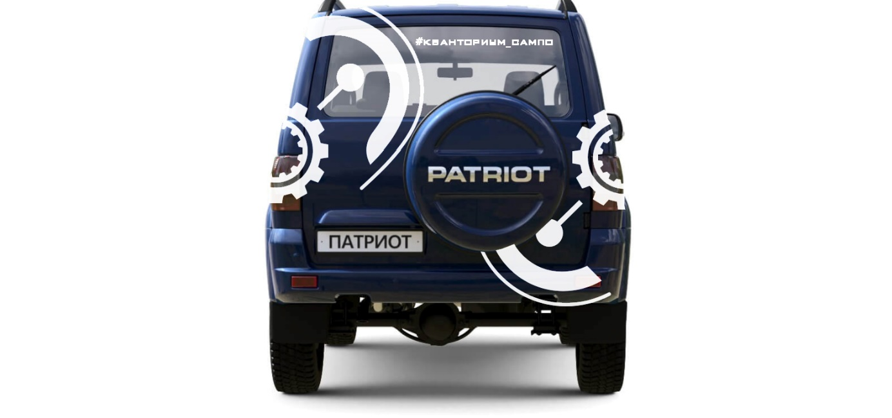

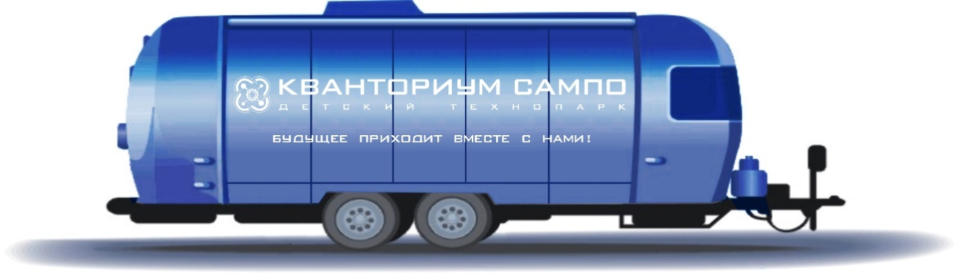

VIII. Штатное расписание мобильного кванториума
(в соответствии с утвержденной документацией для участия в отборе минимальными показателями)

Категория персонала | Позиция  (содержание деятельности) | Количество штатных единиц
Управленческий персонал | руководитель | 1
Основной персонал  (учебная часть) | наставник мобильной группы | 6
 | наставник по дистанционному сопровождению | 3 (6 человек по 0,5, ставки)
 | методист | 1
 | администратор | 1
Обслуживающий персонал | водитель | 1

ХI. План мероприятий («дорожная карта») по созданию и открытию мобильного кванториума в Республике Карелия в 2019 году

№ п/п | Наименование мероприятия | Ответственный исполнитель | Срок
1 | 2 | 3 | 4
1. | Утверждение медиаплана мобильного кванториума | Министерство образования Республики Карелия | февраль  2019 года
2. | Согласование дизайн-проекта мобильного кванториума | Министерство образования Республики Карелия,  федеральный оператор  (по согласованию) | март  2019 года
3. | Согласование типового проекта инфраструктурного листа мобильного кванториума | Министерство образования Республики Карелия,  федеральный оператор  (по согласованию) | март – апрель 2019 года
4. | Согласование калькуляции операционных расходов на функционирование мобильного кванториума по статьям расходов, утвержденным документацией по отбору субъекта Российской Федерации на софинасирование из бюджета Российской Федерации расходного обязательства на создание мобильного кванториума | Министерство образования Республики Карелия,  федеральный оператор  (по согласованию) | апрель  2019 года,  далее – ежегодно

1 | 2 | 3 | 4
5. | Повышение квалификации сотрудников мобильного кванториума и педагогов, в том числе по новым технологиям преподавания предметной области «Технология» | Министерство образования Республики Карелия | апрель – май 2019 года
6. | Закупка, доставка и наладка оборудования | Министерство образования Республики Карелия | май – октябрь  2019 года
7. | Разработка и согласование с федеральным оператором годового плана работы мобильного кванториума | Министерство образования Республики Карелия | сентябрь  2019 года
8. | Завершение строительно-монтажных работ и косметических ремонтов, проведение площадок мобильного кванториума в соответствии с брендбуком | Министерство образования Республики Карелия | октябрь  2019 года
9. | Лицензирование образовательной деятельности мобильного кванториума | Министерство образования Республики Карелия | октябрь  2019 года
10. | Открытие мобильного кванториума в единый день открытий | Министерство образования Республики Карелия | октябрь – ноябрь  2019 года

Приложение 1
к Концепции внедрения
целевой модели развития региональной системы дополнительного образования в Республике Карелия

Опыт выполнения в Республике Карелия масштабных (общероссийских, межрегиональных) проектов (мероприятий)
по тематике развития образования в 2013 – 2018 годах

№  п/п | Наименование проекта  мероприятия | Статус проекта/  мероприятия (обще-российский, межрегио-нальный) | Территория реализации проекта/ меро-приятия | Объем  финансиро-вания и источник финансиро-вания  проекта/  мероприятия | Основные результаты | Практическое применение результатов
1 | 2 | 3 | 4 | 5 | 6 | 7
1. | Распространение на всей территории Российской Федерации современных моделей успешной социализации детей | общероссий-ский | реализация меропри-ятия во всех 18 муници-пальных образова-ниях в Республике Карелия | субсидия из федерального бюджета в размере 25370,0  тыс. рублей, софинансиро-вание за счет средств бюджета Республики Карелия –10561,0 тыс. рублей | в сети образовательных организаций Республики Карелия функционирует 9 центров психолого-педагогической, медицинской и социаль-ной помощи детям и  14 психолого-медико-педагогических комиссий;  ежегодно 2800 педагогов повышают профессио-нальную компетенцию по психолого-педагогичес- | создана система психолого-педагогического сопровождения обучающихся не зависимо от места проживания, социального и имущественного статуса ребенка;  созданы условия для реализации с 1 сентября 2016 года федеральных государственных образовательных стандартов (далее – ФГОС)

1 | 2 | 3 | 4 | 5 | 6 | 7
 |  |  |  |  | кому сопровождению детей | для обучающихся с ограниченными возможностями здоровья, для обучающихся с интеллектуальной недостаточностью (умственной отсталостью)
2. | Модернизация региональной системы общего  образования | общероссий-ский | реализация мероприя-тия во всех 18 муници-пальных образова-ниях в Республике Карелия | субсидия из федерального бюджета в размере 653000,0  тыс. рублей, софинанси-рование за счет средств бюджета Республики Карелия –67000,0  тыс. рублей | доля обучающихся, которым предоставлены современные условия,  в общем количестве обучающихся, увеличилась с 38,1%  в 2011 году до 59,5%  в 2013 году;  средняя заработная плата педагогических работ-ников общеобразова-тельных организаций с 13,853 тыс. руб. увеличилась до  28,053 тыс. руб. соответственно  93 % педагогических работников общеобразо-вательных организаций (начальное общее образование) и 67% педагогических работников обще- | созданная в рамках проекта материально-техническая, учебно-методическая база, подготовка руководящих и педагогических работников позволила осуществить введение ФГОС начального общего и основного общего образования в обще-образовательных организациях Республики Карелия
1 | 2 | 3 | 4 | 5 | 6 | 7
образовательных организаций (основное общее образование) повысили свою квалификацию для работы по ФГОС
3 570 педагогических работников аттестованы по новой модели
3. | Распространение моделей развития системы психолого-педаго-гического и медико-социаль-ного сопровож-дения обучающих-ся и распростра-нение организа-ционно-правовых моделей межве-домственного взаимодействия образовательных учреждений с органами государ-ственной и муниципальной власти, обществен- ными организа-циями и другими | общероссий-ский | реализация меропри-ятия во всех 18 муници-пальных образова-ниях в Республике Карелия | субсидия из федерального бюджета в размере 3 053,0 тыс. рублей, софинанси-рование за счет средств бюджета Республики Карелия –1 073,0  тыс. рублей | организована система повышения квалифи-кации педагогов и специалистов образо-вательных учреждений Республики Карелия;  на базе стажировочной площадки разработаны и реализуются 4 учебные программы, 8 учебных модулей;  проводится индивидуальная стажировка и консуль-тирование педагогов и специалистов образо-вательных организаций как на базе стажировоч-ной площадки, так и обучение на рабочем месте | разработана и внедрена модель системы психолого-педагогического и медико-социального сопровождения детей в образовательном пространстве Республики Карелия
1 | 2 | 3 | 4 | 5 | 6 | 7
 | институтами гражданского общества по профилактике социального сиротства, в том числе вторичного (подготовка канди-датов в замещаю-щие родители, сопровождение замещающих семей)
4. | Распространение на всей территории Российской Федерации моделей формирования культуры здорового и безопасного образа жизни обучающихся | общероссий-ский | реализация меропри-ятия во всех  18 муници-пальных образова-ниях в Республике Карелия | субсидия из федерального бюджета в размере 1400,00  тыс. рублей, софинанси-рование за счет средств бюджета Республики Карелия –550,00  тыс. рублей | доля обучающихся общеобразовательных организаций, охваченных мониторингом здоровья от общей численности обучающихся обще-образовательных организаций – 74%;  количество образователь-ных организаций, оснащенных современ-ным технологическим здоровьесберегающим оборудованием (авто- матизированная система скринирующего мониторинга) – 5; | разработаны обучающие программы дополнитель-ного профессионального образования педагогических и управленческих работ-ников общего образования и подготовки тьюторов по сопровождению меро-приятий направленных на формирование культуры здорового и безопасного образа жизни обучающихся;  ежегодно проводится республиканский конкурс «Образование для здоровья, здоровье для образования»

1 | 2 | 3 | 4 | 5 | 6 | 7
количество специалистов системы образования, прошедших повышение квалификации на базе стажировочной площадки – 250 человек;
количество программ по вопросам реализации моделей формирования культуры здорового и безопасного образа жизни обучающихся, по которым проводится повышение квалификации на базе стажировочной площадки – 4
5. | Реализация мероприятий по модернизации региональной системы дошкольного образования | общероссий-ский | реализация меропри-ятия во всех  18 муници-пальных образова-ниях в Республике Карелия | субсидия из федерального бюджета в размере 601587,5  тыс. рублей, софинансиро-вание за счет средств бюджета Республики Карелия – | за период с 2012 по  2015 годов создано  5174 дополнительных места приобретено  3 новых здания;  возвращено в систему дошкольного образо-вания 12 детских садов; открыто 144 новых дошкольных групп | 100 % детей в возрасте  от трех до семи лет обеспечены местами в дошкольных образовательных организациях

1 | 2 | 3 | 4 | 5 | 6 | 7
203503,2
тыс. руб.
6. | Повышение качества образования в общеобразова-тельных организациях с низкими результатами обучения и в общеобразова-тельных организациях, функционирую-щих в неблаго-приятных социальных условиях, путем реализации региональных проектов и распространение их результатов | общероссий-ский | реализация меропри-ятия во всех  18 муници-пальных образова-ниях в Республике Карелия | субсидия из федерального бюджета составила в 2017 году  638,1  тыс. рублей, софинанси-рование за счет средств бюджета Республики Карелия –  273,6  тыс. рублей;  субсидия из федерального бюджета составила в 2018 году – 1 044, 9 тыс. рублей, софинансиро-вание за счет средств бюджета | реализация мероприятий по повышению качества образования в общеобразовательных организациях с низкими результатами обучения и в общеобразовательных организациях, функционирующих в неблагоприятных социальных условиях | во всех муниципальных образованиях в Республике Карелия разработаны и реализуются мероприятия по повышению качества образования в обще-образовательных организациях, показавших низкие образовательные результаты по итогам учебного года, и в общеобразовательных организациях, функционирующих в неблагоприятных социальных условиях, в общем количестве муниципальных систем общего образования

1 | 2 | 3 | 4 | 5 | 6 | 7
 |  |  |  | Республики Карелия – 66,7 тыс. рублей
7. | Реализация мероприятий по созданию условий, обеспечивающих доступность дополнительных общеобразова-тельных программ естественно-научной и технической направленности для обучающихся | общероссий-ский | реализация меропри-ятия в  г. Петро-заводске | субсидия из федерального бюджета в размере 57122,2  тыс. рублей, софинанси-рование за счет средств бюджета Республики Карелия –24480,94  тыс. рублей | за первый год участия в проекте детского Технопарка Кванториума «Сампо» прошли обучение 800 детей  по 7 направлениям  обучающимися разрабо-тано более 20 различных проектов;  93% педагогического состава прошли обучение у федерального оператора;  увеличился охват детей в возрасте от 5 до 18 лет по Республике Карелия, вовлеченных в техническое творчество, до 5,8% (плановый показатель  2017 года – 4,8 %) | разработаны дополни-тельные общеобразова-тельные программы естественнонаучной и технической направлен-ностей, ориентированные на обучение по проектному формату;  со своими проектами обучающиеся участвуют в конкурсах и мероприятиях различного уровня и становятся призерами и победителями как регионального, так и межкванторианского и федерального масштаба;  подписаны партнерские соглашения о сотруд-ничестве с промышлен-ными предприятиями, научными и иными организациями в Республике Карелия

